**2014年普通高等学校招生全国统一考试（重庆卷）**

**理科综合能力测试试题卷**

**物理（110分）**

一、选择题（本大题共5个小题，每小题6分，共30分。在每小题给出的四个备选项中，只有一项符合题目要求）

1. （14重庆）碘131的半衰期约为8天，若某药物含有质量为m的碘131，经过32天后，该药物中碘131的含量大约还有（ ）

$\frac{m}{4}$ $\frac{m}{8}$ $\frac{m}{\text{16}}$ $\frac{m}{\text{32}}$ A．  B．  C．  D． 

1. （14重庆）某车以相同功率在两种不同的水平路面上行驶，受到的阻力分别为车重的k1和k2倍，最大速率分别为υ1和υ2，则（ ）

A． B． C． D．

1. （14重庆）如图所示为某示波管内的聚焦电场，实线和虚线分别表示电场线和等势线。两电子分别从a、b两点运动到c点，设电场力对两电子做的功分别为Wa和Wb，a、b两点的电场强度大小分别为Ea和Eb，则（ ）

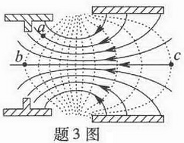

A．Wa =Wb，Ea >Eb B．Wa≠Wb，Ea >Eb

C．Wa=Wb，Ea <Eb D．Wa≠Wb，Ea <Eb

1. （14重庆）一弹丸在飞行到距离地面5m高时仅有水平速度υ=2m/s，爆炸成为甲、乙两块水平飞出，甲、乙的质量比为3:1。不计质量损失，取重力加速度g=10m/s2。则下列图中两块弹片飞行的轨迹可能正确的是（ ）

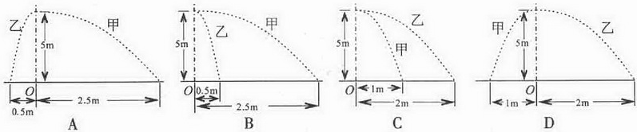

1. （14重庆）以不同初速度将两个物体同时竖直向上抛出并开始计时，一个物体所受空气阻力可忽略，另一个物体所受空气阻力大小与物体速率成正比。下列用虚线和实线描述两物体运动的υ-t图象可能正确的是（ ）

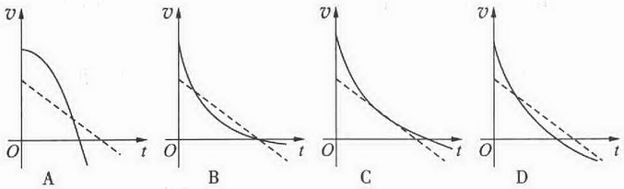

二、非选择题（本大题共4小题，共68分）

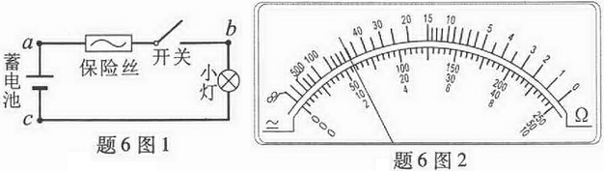

1. （19分）

（14重庆）某照明电路出现故障，其电路如题6图1所示，该电路用标称值12V的蓄电池为电源，导线及其接触完好。维修人员使用已调好的多用表直流50V挡检测故障。他将黑表笔接在c点，用红表笔分别探测电路的a、b点。

①断开开关，红表笔接a点时多用表指示如题6图2所示，读数为 V，说明 正常（选填：蓄电池、保险丝、开关、小灯）。



②红表笔接b点，断开开关时，表针不偏转，闭合开关后，多用表指示仍然和题6图2相同，可判断发生故障的器件是 。（选填：蓄电池、保险丝、开关、小灯）

1. （14重庆）为了研究人们用绳索跨越山谷过程中绳索拉力的变化规律，同学们设计了如题6图3所示的实验装置。他们将不可伸长轻绳的两端通过测力计（不计质量及长度）固定在相距为D的两立柱上，固定点分别为P和Q，P低于Q，绳长为L（L>PQ）。他们首先在绳上距离P点10cm处（标记为C）系上质量为m的重物（不滑动），由测力计读出PC、QC的拉力大小TP、TQ。随后，改变重物悬挂点C的位置，每次将P到C的距离增加10cm，并读出测力计的示数，最后得到TP、TQ与绳长PC的关系曲线如题6图4所示。由实验可知：

①曲线Ⅱ中拉力最大时，C与P点的距离为 cm，该曲线为 （选填：TP或TQ）的曲线。

②在重物从P移到Q的整个过程中，受到最大拉力的是 （选填：P或Q）点所在的立柱。

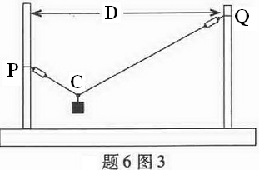

③曲线Ⅰ、Ⅱ相交处，可读出绳的拉力为T0= N，它与L、D、m和重力加速度g的关系为T0= 。

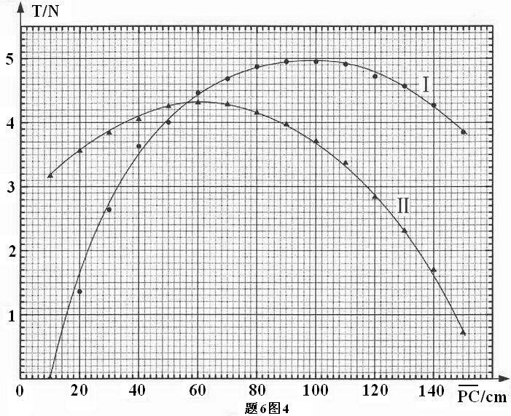

1. （14重庆）题7图为“嫦娥三号”探测器在月球上着陆最后阶段的示意图。首先在发动机作用下，探测器受到推力在距月面高度为h1处悬停（速度为0，h1远小于月球半径）；接着推力改变，探测器开始竖直下降，到达距月面高度为h2处的速度为υ；此后发动机关闭，探测器仅受重力下落到月面。已知探测器总质量为m（不包括燃料），地球和月球的半径比为k1，质量比为k2，地球表面附近的重力加速度为g ，求：

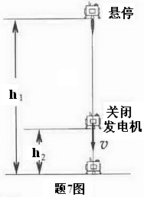

（1）月球表面附近的重力加速度大小及探测器刚接触月面时的速度大小；

（2）从开始竖直下降到刚接触月面时，探测器机械能的变化。

1. 8．（14重庆）某电子天平原理如题8图所示，E形磁铁的两侧为N极，中心为S极，两极间的磁感应强度大小均为B，磁极宽度均为L，忽略边缘效应。一正方形线圈套于中心磁极，其骨架与秤盘连为一体，线圈两端C、D与外电路连接。当质量为m的重物放在秤盘上时，弹簧被压缩，秤盘和线圈一起向下运动（骨架与磁极不接触）随后外电路对线圈供电，秤盘和线圈恢复到未放重物时的位置并静止，由此时对应的供电电流I可确定重物的质量。已知线圈匝数为n，线圈电阻为R，重力加速度为g，问：

（1）线圈向下运动过程中，线圈中感应电流是从C端还是从D端流出？

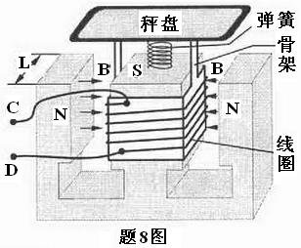

（2）供电电流I是从C端还是从D端流入？求重物质量与电流的关系。

（3）若线圈消耗的最大功率为P，该电子天平能称量的最大质量是多少？

1. （14重庆）如题9图所示，在无限长的竖直边界NS和MT间充满匀强电场，同时该区域上、下部分分别充满方向垂直于NSTM平面向外和向内的匀强磁场，磁感应强度大小分别为B和2B，KL为上下磁场的水平分界线，在NS和MT边界上，距KL高h处分别有P、Q两点，NS和MT间距为1.8h。质量为m、带电量为+q的粒子从P点垂直于NS边界射入该区域，在两边界之间做圆周运动，重力加速度为g。

（1）求该电场强度的大小和方向。

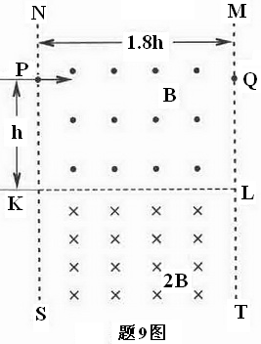

（2）要使粒子不从NS边界飞出，求粒子入射速度的最小值。

（3）若粒子能经过Q点从MT边界飞出，求粒子入射速度的所有可能值。

1. [选修3-3]

（1）（6分）重庆出租车常以天然气作为燃料，加气站储气罐中天然气的温度随气温升高的过程中，若储气罐内气体体积及质量均不变，则罐内气体（可视为理想气体）

A．压强增大，内能减小 B．吸收热量，内能增大

C．压强减小，分子平均动能增大 D．对外做功，分子平均动能减小

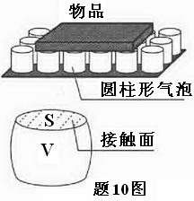

（2）（6分）题10图为一种减震垫，上面布满了圆柱状薄膜气泡，每个气泡内充满体积为V0，压强为P0的气体。当平板状物品平放在气泡上时，气泡被压缩。若气泡内气体可视为理想气体，其温度保持不变。当体积压缩到V时气泡与物品接触面的边界为S。求此时每个气泡内气体对接触面处薄膜的压力。

**2014年高考物理试题重庆卷参考答案**

1-5：CBABD

6．（1）①11.5V（11.2.V-11.8V均可）， ②蓄电池； 小灯。

答案 ①60（56-64均可）cm， TP； ②Q； ③4.30N（4.25-4.35均可）， 

